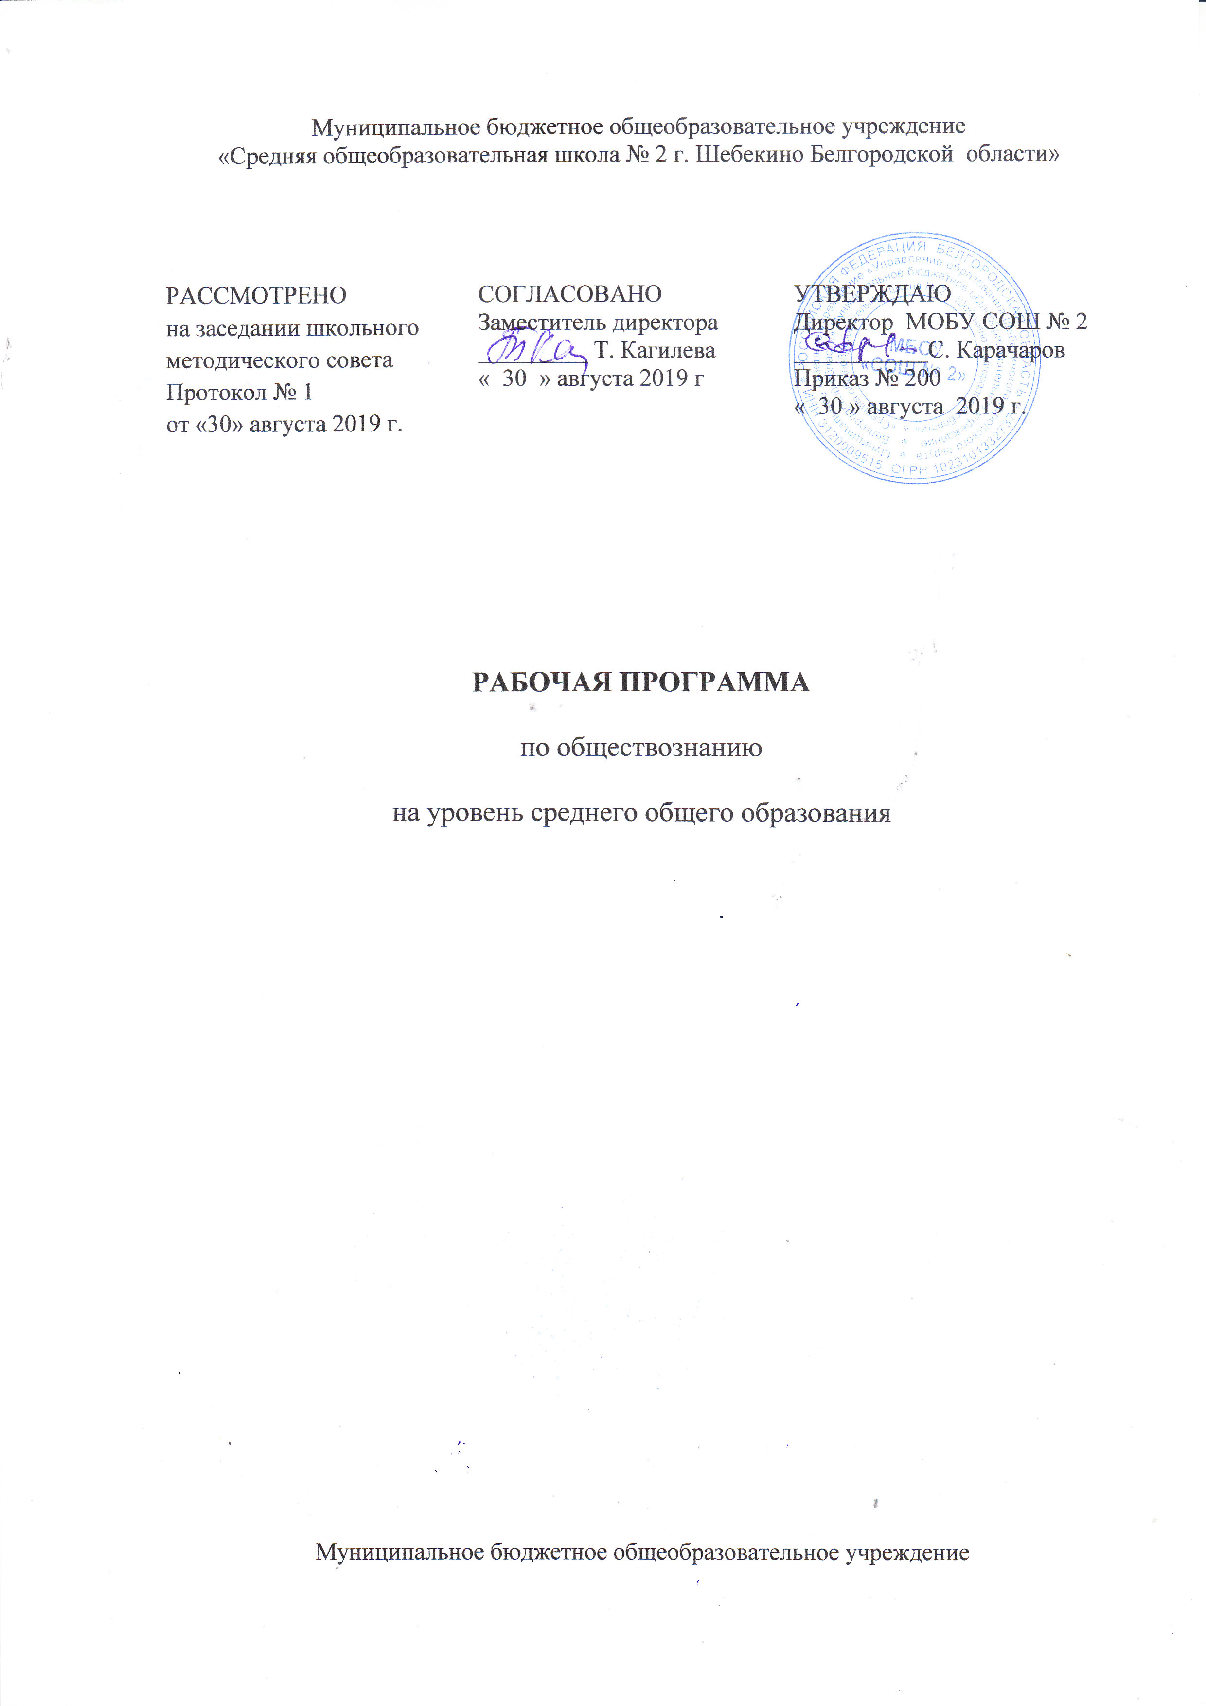

ПОЯСНИТЕЛЬНАЯ ЗАПИСКА
Рабочая программа составлена на основе:
- Федеральным компонентом государственного стандарта общего образования
- Федеральным базисным учебным планом.
- Примерной программы среднего (полного) общего образования на базовом уровне по обществознанию,2019;
- авторской программой Л.Н. Боголюбова, Городецкая Н.И. «Обществознание» 10-11 классы, базовый уровень, – М.: Просвещение, 2015;
- инструктивно-методическое письмо «О преподавании истории и обществознания в общеобразовательных учреждениях Белгородской области в 2019-2020 учебном году»
Данная программа адресована обучающимся средней школы МБОУ «СОШ № 2 г. Шебекино Белгородской области».
Изучение обществознания на ступени среднего (полного) общего образования на базовом уровне направлено на достижение следующих целей:
• развитие личности в период ранней юности, ее духовно-нравственной, политической и правовой культуры, экономического образа мышления, социального поведения, основанного на уважении закона и правопорядка, способности к личному самоопределению и самореализации; интереса к изучению социальных и гуманитарных дисциплин;
• воспитание общероссийской идентичности, гражданской ответственности, правового самосознания, толерантности, приверженности гуманистическим и демократическим ценностям, закрепленным в Конституции Российской Федерации;
• освоение системы знаний об экономической и иных видах деятельности людей, об обществе, его сферах, правовом регулировании общественных отношений, необходимых для взаимодействия с социальной средой и выполнения типичных социальных ролей человека и гражданина, для последующего изучения социально-экономических и гуманитарных дисциплин в учреждениях системы среднего и высшего профессионального образования или для самообразования;
• овладение умениями получать и критически осмысливать социальную (в том числе экономическую и правовую) информацию, анализировать, систематизировать полученные данные; освоение способов познавательной, коммуникативной, практической деятельности, необходимых для участия в жизни гражданского общества и государства;
• формирование опыта применения полученных знаний и умений для решения типичных задач в области социальных отношений, гражданской и общественной деятельности, межличностных отношений, отношений между людьми различных национальностей и вероисповеданий, в семейно-бытовой сфере; для соотнесения своих действий и действий других людей с нормами поведения, установленными законом; для содействия правовыми способами и средствами защите правопорядка в обществе.
Количество часов: 136 часов; 10 класс – 68 часов, 11 класс -68 часов (2 часа в неделю). В то же время - авторская программа Л.Н. Боголюбова, Городецкая Н.И. «Обществознание» 10-11 классы, базовый уровень предлагает изучение курса в 11 классе в течении 70 часов. Поэтому раздел 4 «Экономика» с 28 часов сокращен до 26 часов за счет уплотнения материала на уроках, а количество часов на изучение раздела 6 «Правовое регулирование общественных отношений увеличено с 20 часов по программе до 24 за счет резерва времени.
Требования к уровню подготовки обучающихся.
В результате изучения курса «Обществознание» на базовом уровне выпускник должен знать/понимать:
- био-социальную сущность человека, основные этапы и факторы социализации личности, место и роль человека в системе общественных отношений;
- тенденции развития общества в целом как сложной динамичной системы, а также важнейших социальных институтов;
- необходимость регулирования общественных отношений, сущность социальных норм, механизмы правового регулирования;
- особенности социально-гуманитарного познания.
Уметь:
- характеризовать основные социальные объекты, выделяя их существенные признаки, закономерности развития;
- анализировать актуальную информацию о социальных объектах, выявляя их общие черты и различия; устанавливать соответствия между существенными чертами и признаками изученных социальных явлений и обществоведческими терминами и понятиями;
- объяснять: причинно-следственные и функциональные связи изученных социальных объектов (включая взаимодействия человека и общества, важнейших социальных институтов, общества и природной среды, общества и культуры, взаимосвязи подсистем и элементов общества);
- раскрывать на примерах изученные теоретические положения и понятия социально-экономических и гуманитарных наук;
- осуществлять поиск социальной информации, представленной в различных знаковых системах (текст, схема, таблица, диаграмма, аудиовизуальный ряд); извлекать из неадаптированных оригинальных текстов (правовых, научно-популярных, публицистических и др. ) знания по заданным темам; систематизировать, анализировать и обобщать неупорядоченную социальную информацию; различать в ней факты и мнения, аргументы и выводы;
- оценивать действия субъектов социальной жизни, включая личности, группы, организации, с точки зрения социальных норм, экономической рациональности;
- формулировать на основе приобретенных обществоведческих знаний собственные суждения и аргументы по определенным проблемам;
- подготовить устное выступление, творческую работу по социальной проблематике;
- применять социально-экономические и гуманитарные знания в процессе решения познавательных задач по актуальным социальным проблемам.
Использовать приобретенные знания и умения в практической деятельности и повседневной жизни для:
- успешного выполнения типичных социальных ролей; сознательного взаимодействия с различными социальными институтами;
- совершенствования собственной познавательной деятельности;
- критического восприятия информации, получаемой в межличностном общении и в массовой коммуникации; осуществления самостоятельного поиска, анализа и использования собранной социальной информации;
- решения практических жизненных проблем, возникающих в социальной деятельности;
- ориентировки в актуальных общественных событиях, определения личной гражданской позиции;
- предвидения возможных последствий определенных социальных действий;
- оценки происходящих событий и поведения людей с точки зрения морали и права;
- реализации и защиты прав человека и гражданина, осознанного выполнения гражданских обязанностей;
- осуществления конструктивного взаимодействия людей с разными убеждениями, культурными ценностями и социальным положением.
Тематическое планирование
№п/п | Наименование раздела | Года обучения, количество часов
№п/п | Наименование раздела | 10 кл. | 11 кл.
1 | Общество | 4ч.
2 | Человек | 12ч.
3 | Духовная жизнь | 8ч.
4 | Экономическая сфера | 4ч. | 26 ч.
5 | Социальная сфера | 14ч.
6 | Политическая сфера | 12ч.
7 | Право | 10ч. | 24ч.
8 | Заключительные уроки | 4ч. | 4ч.
9 | Проблемы социально-политического развития общества |  | 14ч.
Содержание учебного курса
10 класс
РАЗДЕЛ I. ОБЩЕСТВО И ЧЕЛОВЕК (16 Ч)
Общество (4 ч)
Общество как совместная жизнедеятельность людей. Общество и природа. Общество и культура. Науки об обществе.
Структура общества. Общество как сложная динамичная система. Взаимосвязь экономической, социальной, политической и духовной сфер жизни общества. Социальные институты.
Человек (12 ч)
Природа человека. Человек как продукт биологической, социальной и культурной эволюции. Цель и смысл жизни человека. Науки о человеке.
Человек как духовное существо. Духовная жизнь человека. Мировоззрение. Ценностные ориентиры личности. Патриотизм и гражданственность.
Деятельность как способ существования людей. Деятельность и ее мотивация. Многообразие деятельности. Сознание и деятельность.
Человек в системе социальных связей. Личность, факторы, влияющие на ее формирование. Самосознание и самореализация. Социальное поведение. Единство свободы и ответственности личности. Познание и знание. Познание мира: чувственное и рациональное, истинное и ложное. Истина и ее критерии. Многообразие форм человеческого знания. Социальное и гуманитарное знание.
РАЗДЕЛ II. ОСНОВНЫЕ СФЕРЫ ОБЩЕСТВЕННОЙ ЖИЗНИ (38 Ч)
Духовная культура (8 ч)
Духовная жизнь общества. Культура и духовная жизнь. Формы и разновидности культуры: народная, массовая и элитарная. Диалог культур. Средства массовой информации.
Наука и образование. Наука, ее роль в современном мире. Этика ученого. Непрерывное образование и самообразование.
Мораль и религия. Мораль, ее категории. Религия, ее роль в жизни общества. Нравственная культура.
Искусство и духовная жизнь. Искусство, его формы, основные направления. Эстетическая культура. Тенденции духовной жизни современной России.
Экономическая сфера (4 ч)
Роль экономики в жизни общества. Экономика как подсистема общества. Экономика как основа жизнеобеспечения общества. Экономика и социальная структура. Взаимовлияние экономики и политики.
Экономическая культура. Экономический интерес, экономическое поведение. Свобода экономической деятельности и социальная ответственность хозяйствующего субъекта. Культура производства и потребления.
Социальная сфера (14 ч)
Социальная структура. Многообразие социальных групп. Неравенство и социальная стратификация. Социальные интересы. Социальная мобильность.
Социальные взаимодействия. Социальные отношения и взаимодействия. Социальный конфликт. Социальные аспекты труда. Культура труда.
Социальные нормы и отклоняющееся поведение. Многообразие социальных норм. Девиантное поведение, его причины и профилактика. Социальный контроль и самоконтроль.
Национальные отношения. Этнические общности. Межнациональное сотрудничество и межнациональные конфликты. Национальная политика. Культура межнациональных отношений.
Семья и быт. Семья как социальный институт. Семья в современном обществе. Бытовые отношения. Культура топоса.
Молодежь в современном обществе. Молодежь как социальная группа. Развитие социальных ролей в юношеском возрасте. Молодежная субкультура.
Политическая сфера (12 ч)
Политика и власть. Политика и общество. Политические институты и отношения. Власть, ее происхождение и виды.
Политическая система. Структура и функции политической системы. Государство в политической системе. Политические режимы. Политическая жизнь современной России.
Гражданское общество и правовое государство. Основные черты гражданского общества. Правовое государство, его признаки. Средства массовой коммуникации, их роль в политической жизни общества.
Демократические выборы и политические партии. Избирательные системы. Многопартийность. Политическая идеология.
Участие граждан в политической жизни. Политический процесс. Политическое участие. Политическая культура.

РАЗДЕЛ III. ПРАВО (10 Ч)
Право как особая система норм (10 ч)
Право в системе социальных норм. Система права: основные отрасли, институты, отношения. Публичное и частное право.
Источники права. Правовые акты. Конституция в иерархии нормативных актов.
Правоотношения и правонарушения. Виды юридической ответственности. Система судебной защиты прав человека. Развитие права в современной России.
Современное российское законодательство. Основы государственного, административного, гражданского, трудового, семейного и уголовного права. Правовая защита природы.
Предпосылки правомерного поведения.
Правосознание. Правовая культура.
ЗАКЛЮЧИТЕЛЬНЫЕ УРОКИ (2 Ч)
Общество в развитии. Многовариантность общественного развития. Прогресс и регресс. Современный мир и его противоречия.

11 класс
РАЗДЕЛ IV. ЭКОНОМИКА (26 часов)
Экономика и экономическая наука. Что изучает экономическая наука. Экономическая деятельность. Измерители экономической деятельности. Понятие ВВП.
Экономический рост и развитие. Факторы экономического роста. Экономические циклы.
Рынок и рыночные структуры. Конкуренция и монополия. Спрос и предложение. Факторы спроса и предложения. Фондовый рынок. Акции, облигации и другие ценные бумаги.
Роль фирм в экономике. Факторы производства и факторные доходы. Постоянные и переменные издержки. Экономические и бухгалтерские издержки и прибыль. Налоги, уплачиваемые предприятиями.
Бизнес в экономике. Организационно-правовые формы и правовой режим предпринимательской деятельности.
Вокруг бизнеса. Источники финансирования бизнеса. Основные принципы менеджмента. Основы маркетинга.
Роль государства в экономике. Общественные блага. Внешние эффекты. Госбюджет. Государственный долг. Основы денежной и бюджетной политики. Защита конкуренции и антимонопольное законодательство.
Банковская система. Роль центрального банка. Основные операции коммерческих банков. Финансовые институты. Виды, причины и последствия инфляции.
Рынок труда. Безработица. Причины и экономические последствия безработицы. Государственная политика в области занятости.
Мировая экономика. Государственная политика в области международной торговли. Глобальные проблемы экономики.
Экономика потребителя. Сбережения, страхование. Защита прав потребителя. Экономика производителя. Рациональное экономическое поведение потребителя и производителя.
РАЗДЕЛ V. ПРОБЛЕМЫ СОЦИАЛЬНО-ПОЛИТИЧЕСКОГО РАЗВИТИЯ ОБЩЕСТВА (14 часов)
Свобода и необходимость в человеческой деятельности. Выбор в условиях альтернативы и ответственность за его последствия.
Демографическая ситуация в РФ. Проблема неполных семей.
Общественное и индивидуальное сознание. Социализация индивида.
Политическое сознание. Политическая идеология. Политическая психология. Политическое поведение. Многообразие форм политического поведения. Современный терроризм, его опасность. Роль СМИ в политической жизни. Политическая элита. Особенности ее формирования в современной России. Политическое лидерство. Типология лидерства. Лидеры и ведомые.
РАЗДЕЛ VI. ПРАВОВОЕ РЕГУЛИРОВАНИЕ ОБЩЕСТВЕННЫХ ОТНОШЕНИЙ
(24 часа)
Гуманистическая роль естественного права. Тоталитарное правопонимание. Развитие норм естественного права. Естественное право как юридическая реальность. Законотворческий процесс в Российской Федерации.
Гражданин, его права и обязанности. Гражданство в РФ. Воинская обязанность. Альтернативная гражданская служба. Права и обязанности налогоплательщика.
Экологическое право. Право граждан на благоприятную окружающую среду. Способы защиты экологических прав. Экологические правонарушения.
Гражданское право. Субъекты гражданского права. Имущественные права. Право на интеллектуальную собственность. Наследование. Неимущественные права: честь, достоинство, имя. Способы защиты имущественных и неимущественных прав.
Семейное право. Порядок и условия заключения брака. Порядок и условия расторжения брака. Правовое регулирование отношений супругов.
Занятость и трудоустройство. Порядок приема на работу, заключение и расторжение трудового договора. Правовые основы социальной защиты и социального обеспечения. Правила приема в образовательные учреждения профессионального образования. Порядок оказания платных образовательных услуг.
Процессуальное право. Споры, порядок их рассмотрения. Особенности административной юрисдикции. Гражданский процесс: основные правила и принципы. Особенности уголовного процесса. Суд присяжных. Конституционное судопроизводство. Международная защита прав человека.
Международная система защиты прав человека в условиях мирного времени. Международная защита прав человека в условиях военного времени. Международное гуманитарное право.
Заключительные уроки (2 час)
Общество и человек перед лицом угроз и вызовов XXI века. Особенности современного мира. Компьютерная революция. Знания, умения и навыки в информационном обществе. Социальные и гуманистические аспекты глобальных проблем. Терроризм как важнейшая угроза современной цивилизации.
Резерв времени — 4 часов
Формы и средства контроля.
Контроль уровня обученности осуществляется через следующие формы: тестирование; тестирование в формате ЕГЭ; выстраивание логического ряда; составление логической цепочки; решение познавательных заданий; выполнение заданий на выявление характерных признаков, на поиск сходства и различия, на выбор критериев для сравнения; решение проблемных вопросов; устные выступления; анализ документов; выполнение заданий на работу с документом; презентация; работа в группе; работа в паре; написание эссе; составление обобщающей таблицы; составление схемы; составление тезисного плана.
Критерий оценки знаний учащихся:
Для организации учебного процесса предполагается использовать следующие формы уроков: урок ознакомления с новым материалом, урок закрепления изученного, урок применения знаний и умений, урок обобщения и систематизации знаний, урок проверки и коррекции знаний и умений, комбинированный урок, урок-практикум, урок-зачет, урок-экскурсия, урок-дискуссия, урок-соревнование и другие.
Формы учета: оценка (оценочное суждение), отметка, самооценка, поурочный балл.
Критерии оценки знаний учащихся таковы:
- глубокий, с привлечением дополнительного материала и проявлением гибкости мышления ответ ученика оценивается пятью баллами;
- твердое знание материала в пределах программных требований - четырьмя;
- неуверенное знание, с несущественными ошибками и отсутствием самостоятельности суждений оценивается – тремя баллами;
- наличие в ответе школьника грубых ошибок, проявление непонимания сути, не владение навыком оценивается отрицательно, отметкой «2».
Перечень учебно-методических средств обучения

Цифровые образовательные ресурсы:
http://nsportal.ru – Наша сеть (работники образования)
http://pedsovet.org
http://pedsovet.su
http://www.zavuch.info
http://www.openclass.ru
http://www.uchportal.ru
http://istorik.ucoz.com
http://prezentacii.com/
http://powerpt.ru
http://window.edu.ru – Единое окно доступа к ОР
http://fcior.edu.ru – Федеральный центр информационно-образовательных ресурсов
http://school-collection.edu.ru – Единая коллекция ЦОР
http://www.mirknig.com
http://www.pedlib.ru
http://www.juristlib.ru
http://pravo.eup.ru
http://ufalaw.narod.ru/useful/bib.htm
http://rutracker.org

Литература
- Учебник: Л.Н.Боголюбов, Н.И.Городецкая, А.И.Матвеева , «Обществознание. 11 класс» , «Просвещение», 2010г.
- Справочники по обществознанию
- Энциклопедия
- Задачники, тесты, банки заданий ЕГЭ по обществознанию
- Комплекты таблиц демонстрационных по обществознанию
Дополнительная литература:
  - Боголюбов Л.Н., Городецкая Н.И. Авторская программа по курсу «Обществознание» 10-11 класс, М.: Просвещение, 2007.
  - И. А. Галицкая, Е. С. Королькова, Н. Ф. Никитин и др. «Обществознание. Методические рекомендации 10 -11», Просвещение; М.,-2018
  - Е. Н. Захарова «Дидактические материалы к курсу «Человек и общество», Школа –Пресс; М., 2014
  - В. А. Мирошникова «Комментарии к Конституции Российской Федерации», Тандем; М., 1999
  - А. Б. Драхлер «Вопросы к олимпиаде. Обществоведение. Граждановедение», Владос- Пресс; М., 2018
  - Л. Н. Боголюбов «Методические рекомендации по курсу «Человек и общество» Часть 2», Просвещение; М., 2015
  - А. Ф. Никитин «Обществознание. Базовый уровень. 11 класс», Дрофа; М., 2016
  - А. Клименко, В. Румынина «Экзамен по обществознанию», Айрис; М. 2016
  - И. А. Галицкая и др. «Обществознание. Методические рекомендации 10 -11», Просвещение; М., 2016.

